Лекция 8. Протоколы обмена данными (Modbus, OPC, MQTT, DALI)

Введение
Современные автоматизированные системы управления (АСУ ТП) строятся на взаимодействии множества устройств: датчиков, контроллеров, операторских панелей, серверов SCADA и облачных платформ. Для обмена данными между ними используются промышленные протоколы. Их задачи: совместимость оборудования, надежность, быстродействие, масштабируемость и интеграция с IT-инфраструктурой.

Modbus
Modbus — один из старейших протоколов (1979). Характеризуется простотой и поддержкой RTU и TCP. Использует модель «мастер-слейв». Применяется для подключения датчиков, ПЛК, систем энергомониторинга.
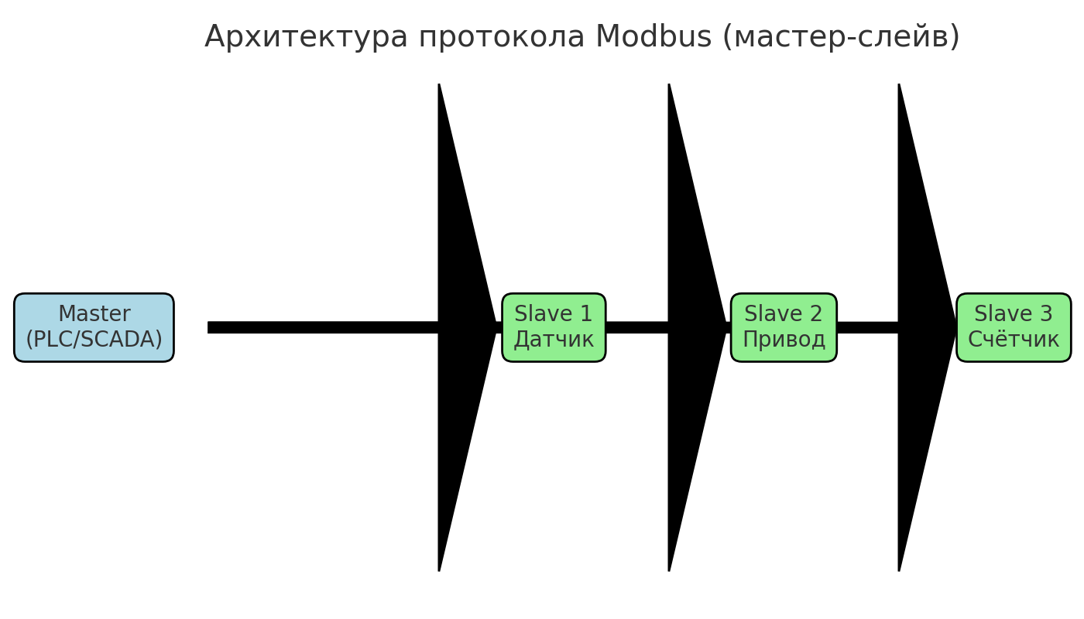
Рис. 1. Архитектура протокола Modbus

OPC UA
OPC UA (Unified Architecture) — стандарт обмена данными с поддержкой клиент-серверной и публикационно-подписочной архитектуры. Позволяет передавать не только данные, но и их описание. Обеспечивает безопасность и совместимость. Применяется для интеграции SCADA, MES и ERP, ключевой протокол Индустрии 4.0.
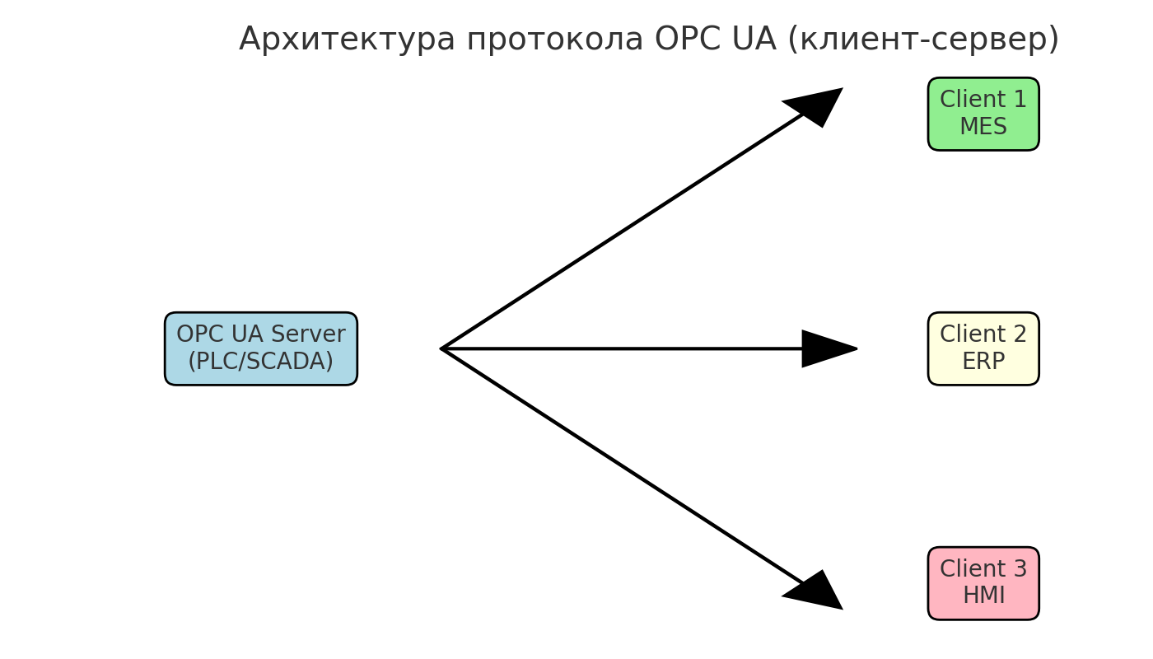
Рис. 2. Архитектура протокола OPC UA

MQTT
MQTT — легковесный протокол передачи сообщений для IoT. Работает по принципу publish/subscribe через брокер. Минимальные накладные расходы, подходит для сетей с низкой пропускной способностью. Применяется в умных зданиях, IoT и облачных решениях.
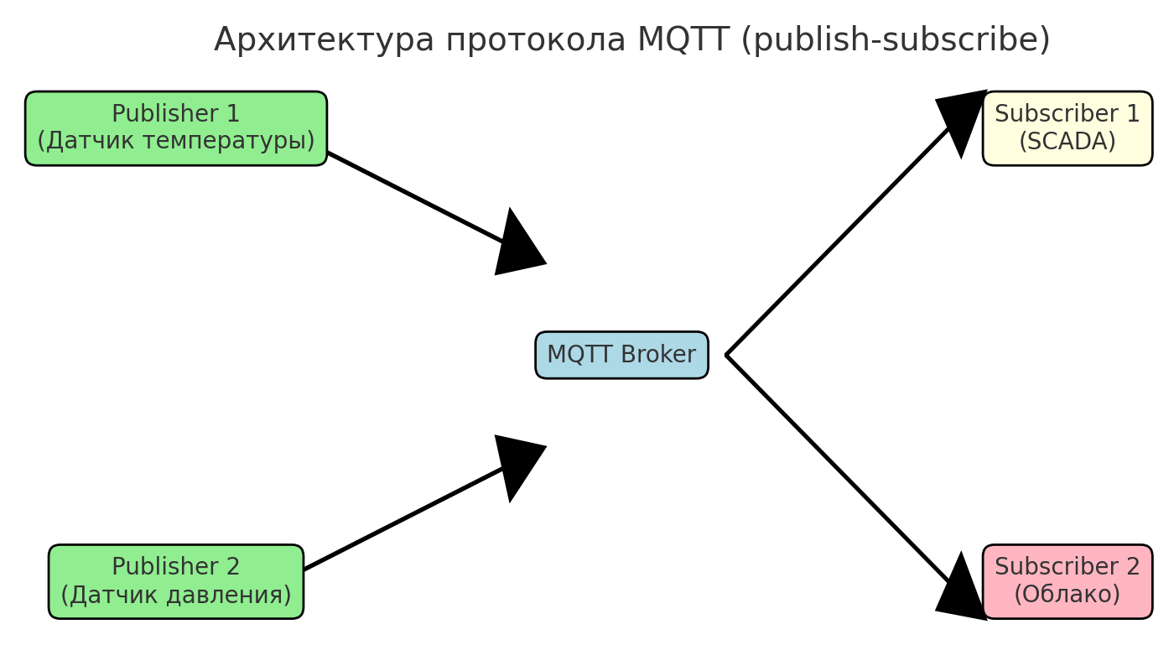
Рис. 3. Архитектура протокола MQTT

DALI
DALI (Digital Addressable Lighting Interface) — протокол для управления освещением. Поддерживает адресацию до 64 устройств, двустороннюю связь, диагностику. Применяется в умных зданиях и промышленном освещении.
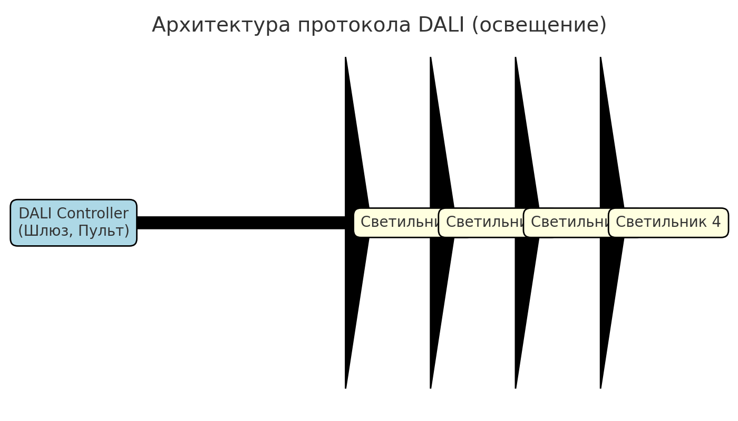
Рис. 4. Архитектура протокола DALI

Сравнение протоколов
Modbus — прост и распространен, но не имеет встроенной защиты.
OPC UA — универсален и безопасен, но сложнее в реализации.
MQTT — легкий и эффективный для IoT, но зависит от брокера.
DALI — оптимален для освещения, но ограничен областью применения.
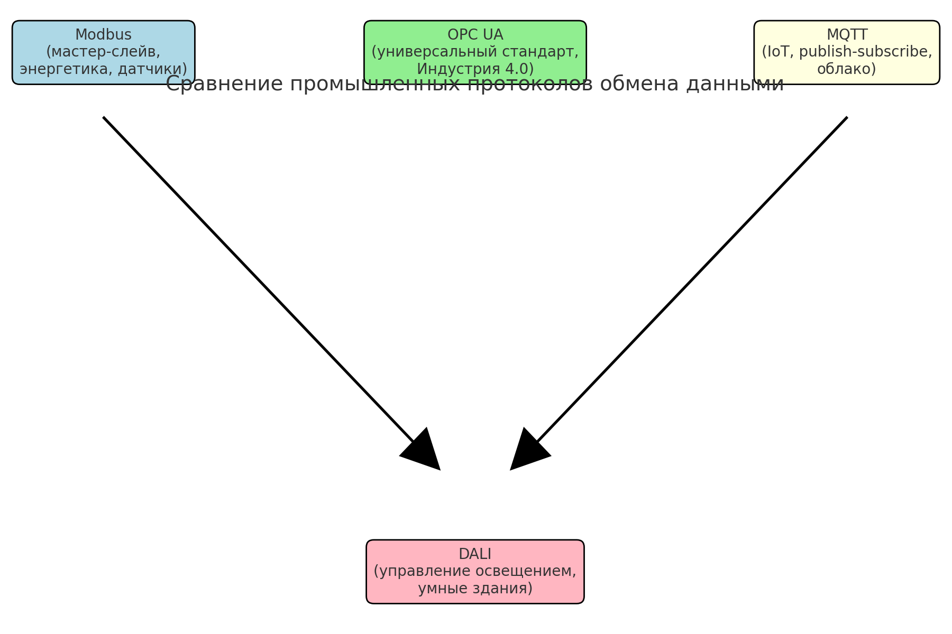
Рис. 5. Сравнение промышленных протоколов обмена данными

Современные тенденции
Интеграция промышленных протоколов с IoT, переход от модели мастер-слейв к распределенным системам Pub/Sub, развитие OPC UA как стандарта Индустрии 4.0, усиление кибербезопасности, интеграция с облачными платформами (Azure IoT, AWS IoT, Siemens MindSphere).

Выводы
Modbus обеспечивает базовый обмен на низком уровне, OPC UA — универсальную интеграцию, MQTT связывает промышленность с IoT и облаком, а DALI оптимизирован для освещения. Совместное использование этих протоколов позволяет строить гибкие и масштабируемые системы автоматизации.

